Мигачев Павел Игоревич
Группа 8.1
Лабораторная работа 2
Вариант 66
Путем имитационного моделирования канала передачи информации с полезным B радиосигналом и C модуляцией (несущая частота – D Гц) в среде с мешающим аддитивным белым шумом, построить зависимость O от E ∈ [F;G] и H ∈ [I;J], если K = L и M = N. Точность экспериментов определяется доверительным интервалом dp = P с уровнем значимости α = Q. Время моделирования – 10 секунд.

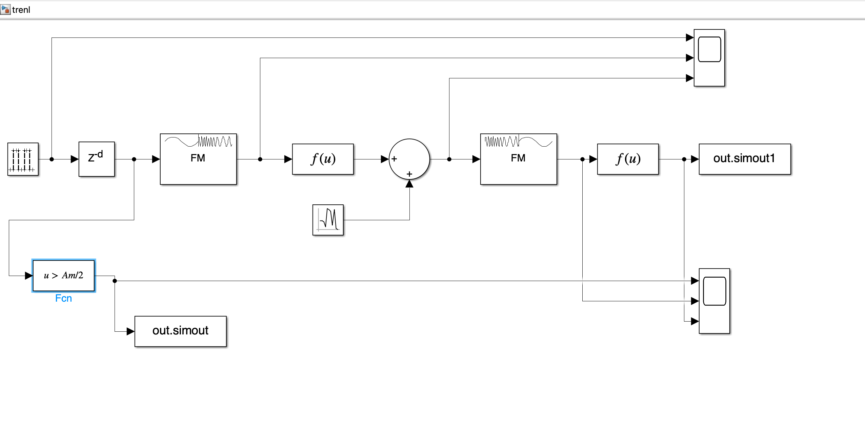

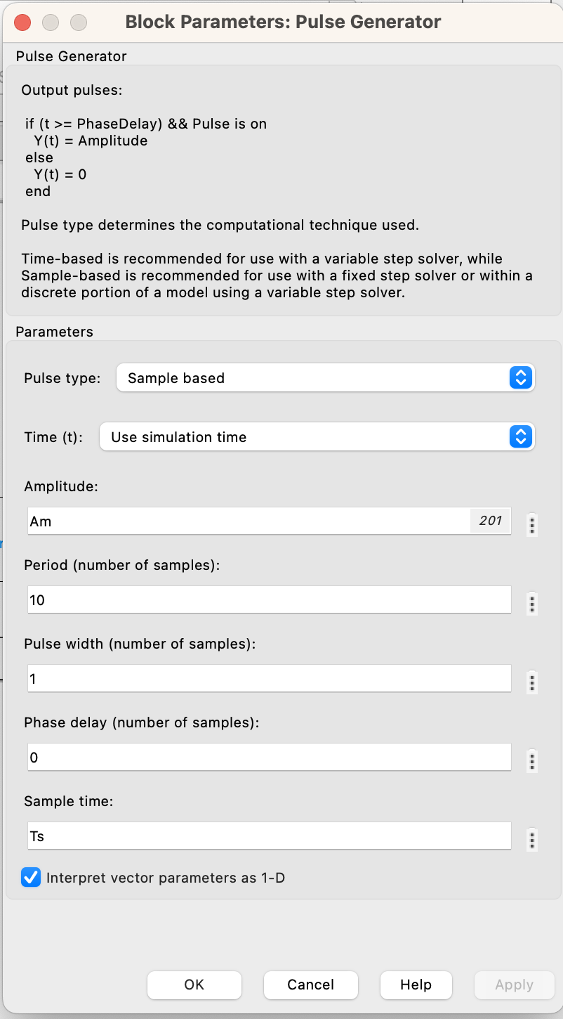
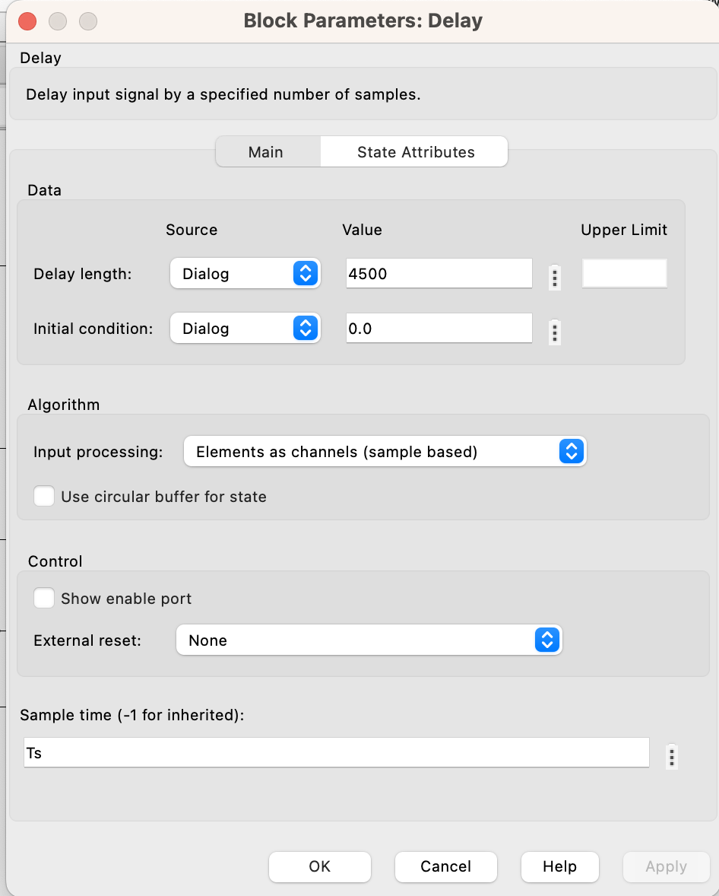
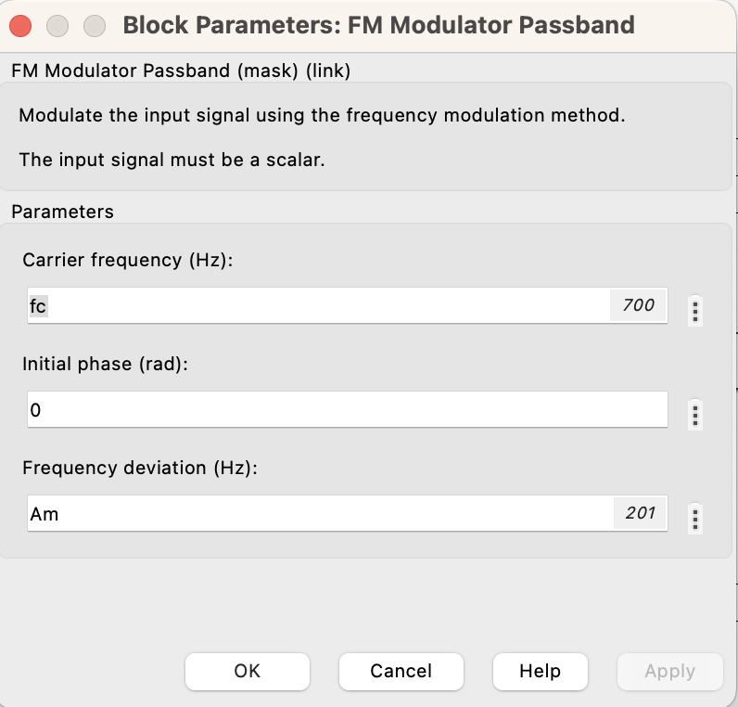
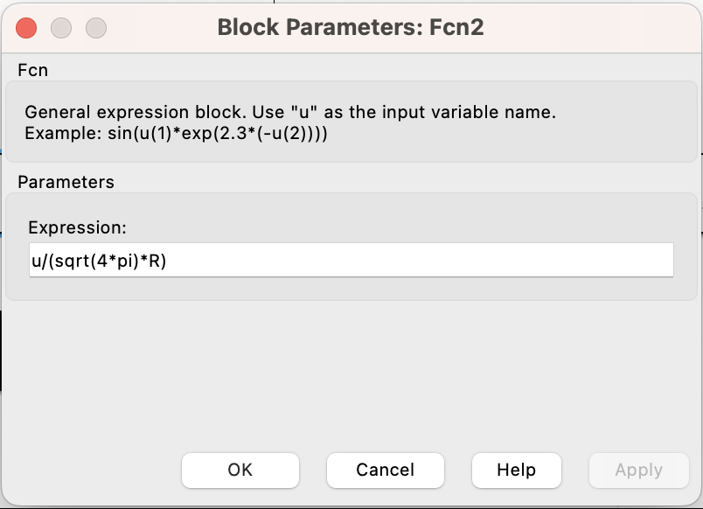
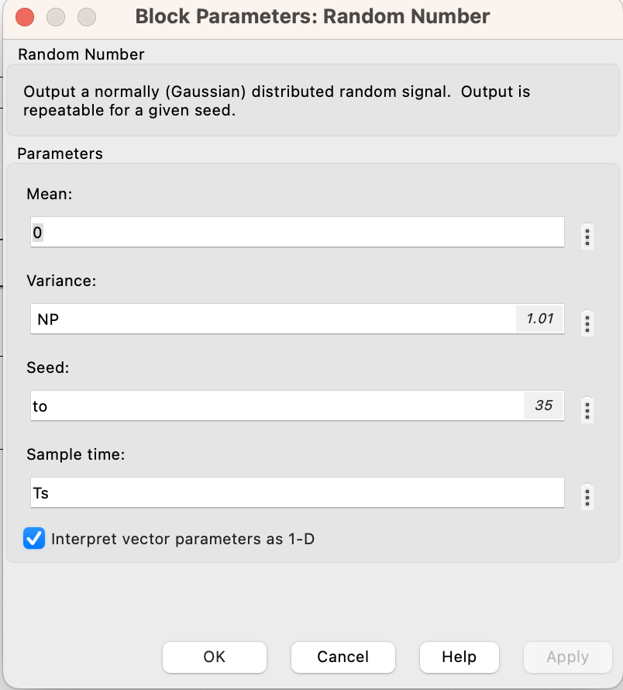
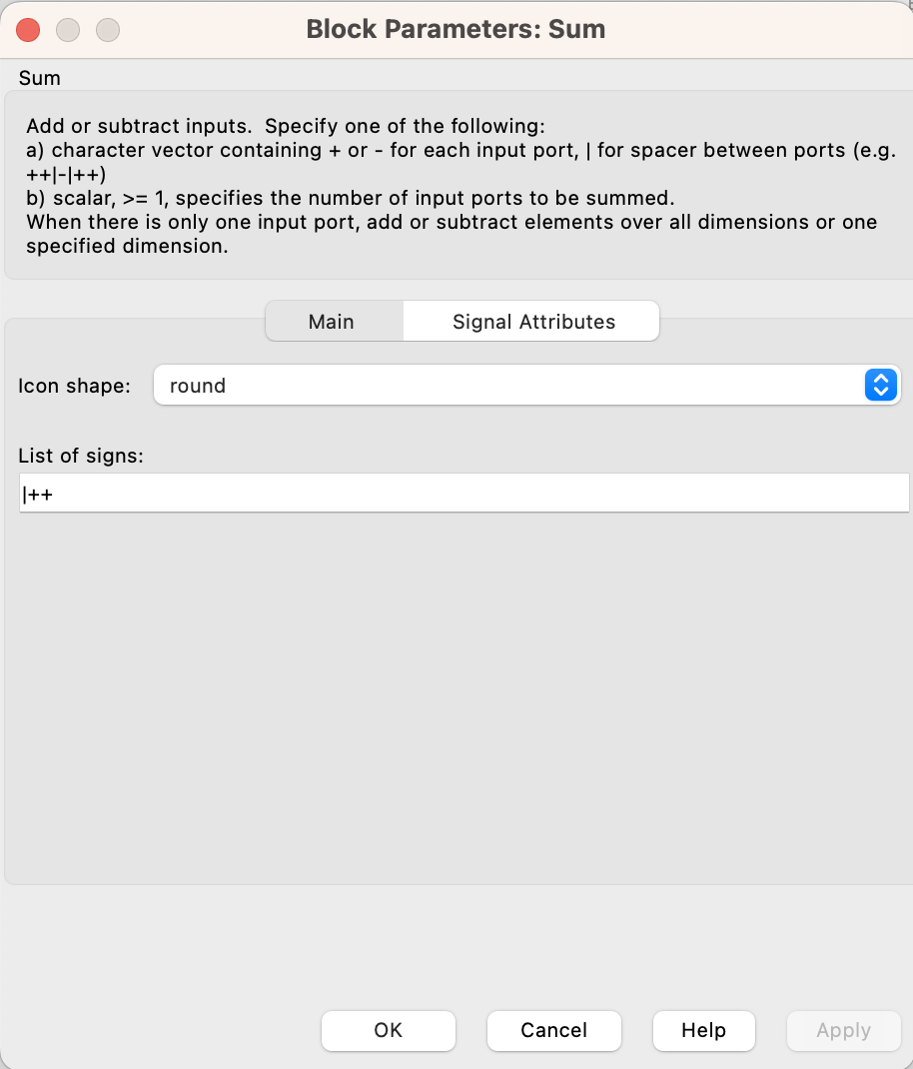

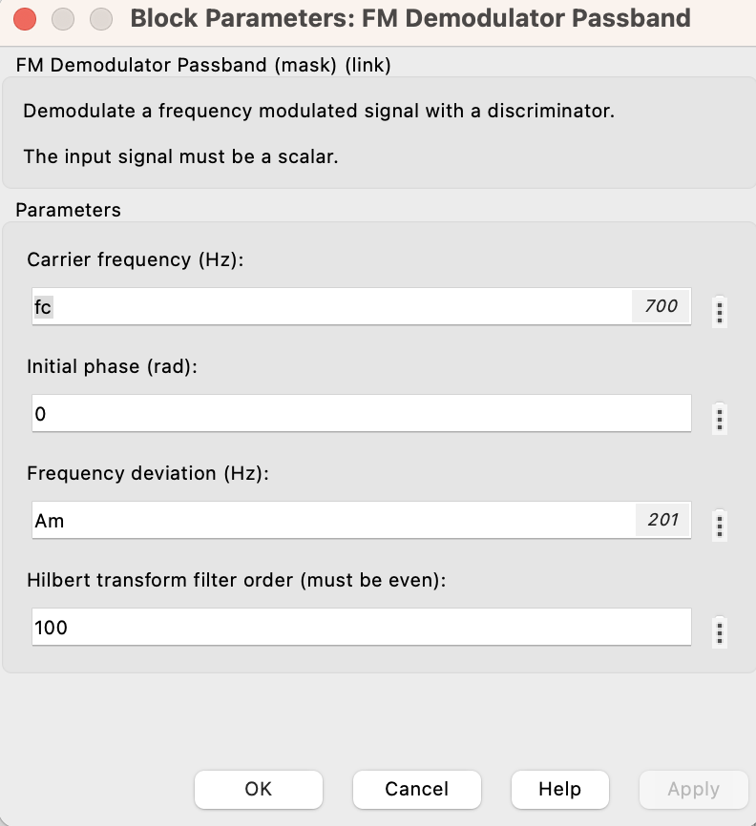
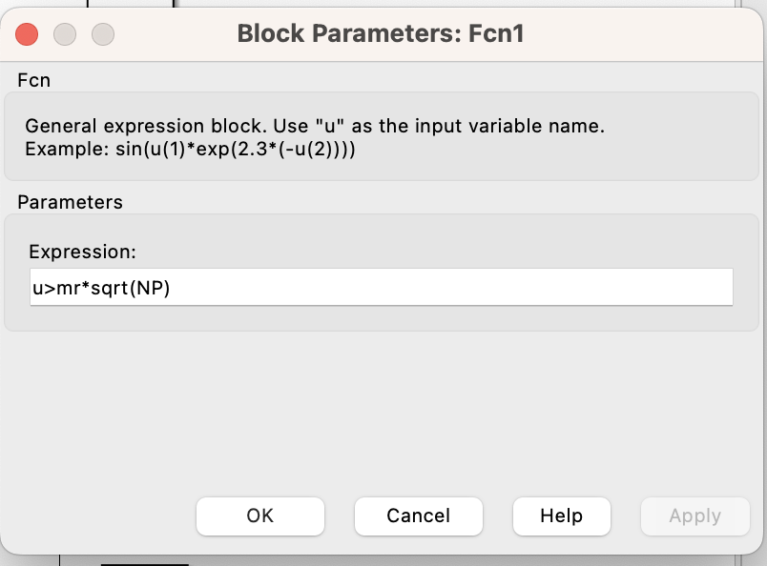
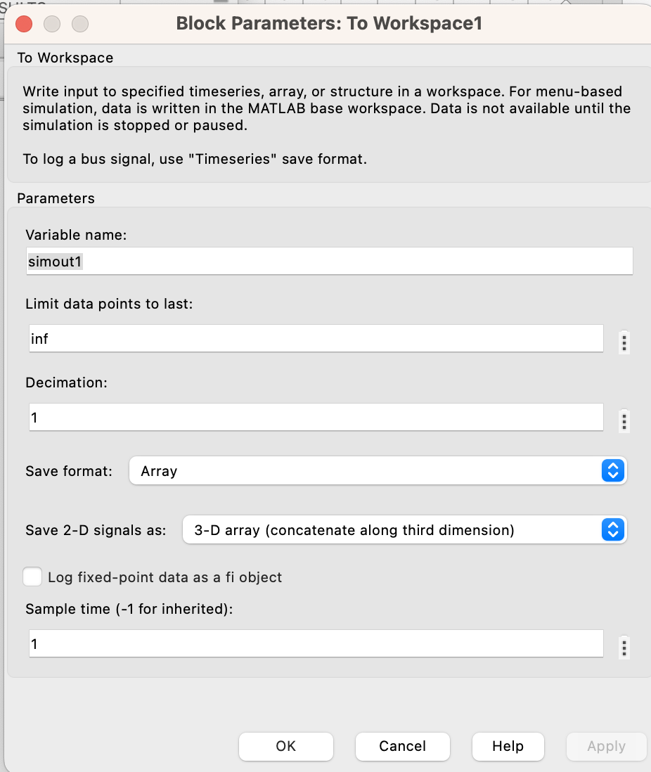
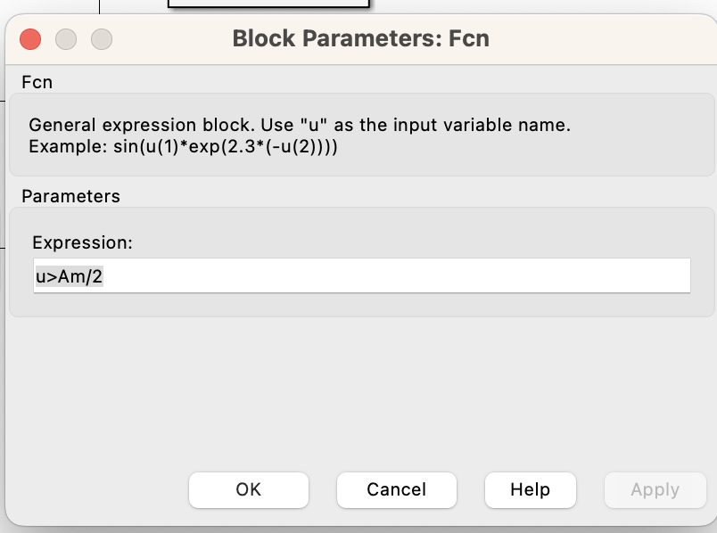
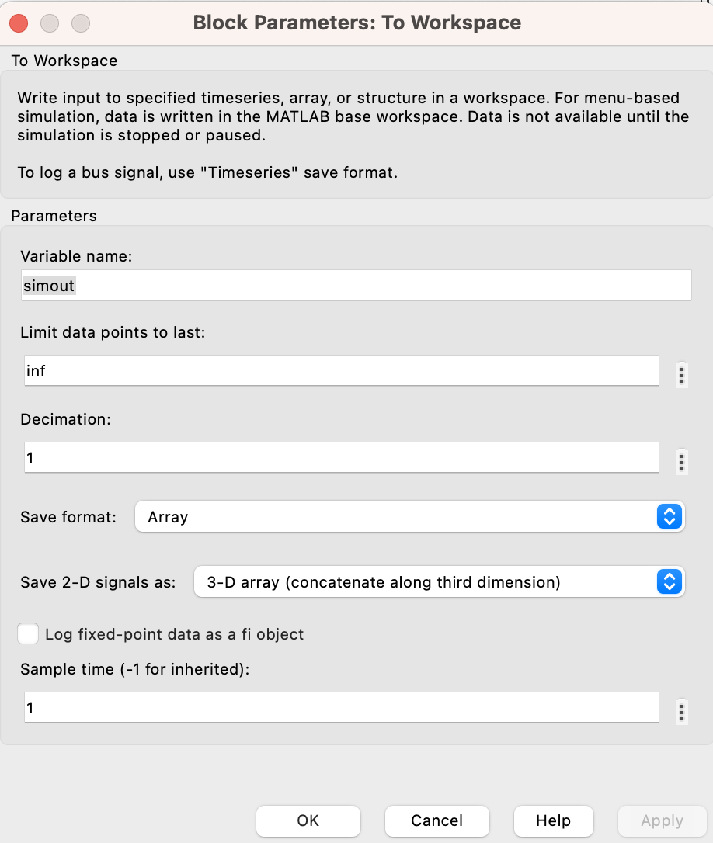
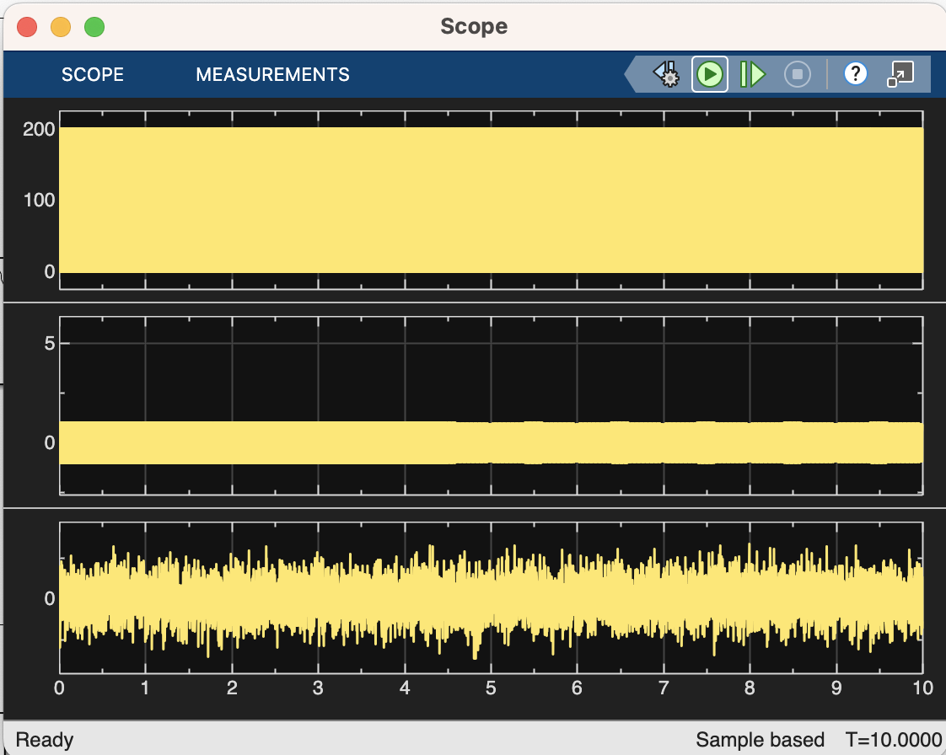

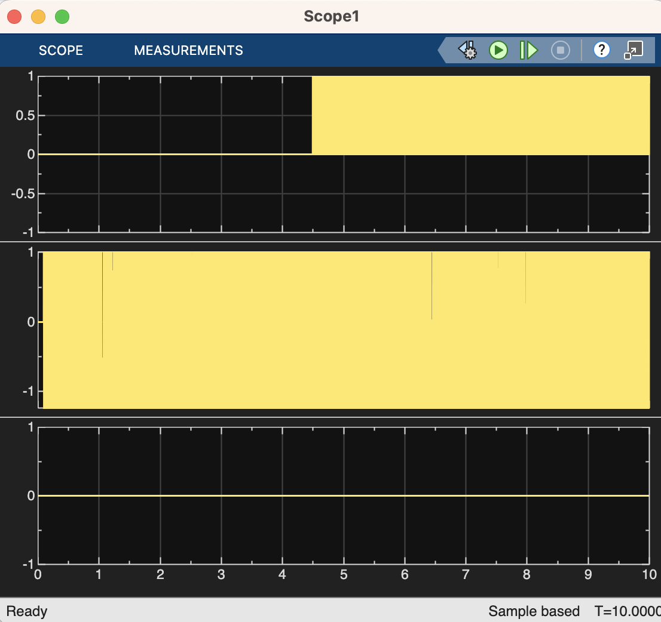

Код лабораторной работы:
%% ЛР: Интенсивность ошибки передачи сигнала (variant 66)
clear; clc; % очистка рабочей области и командного окна

%% Базовые параметры моделирования (0..10 c)
Ts = 0.001; % шаг дискретизации, c
Ns = 10000; % число отсчётов (Ts * Ns = 10 c моделирования)

% Константы по варианту 66 (из таблицы)
fc = 700; % несущая частота, Гц
Am = 201; % амплитуда / девиация частоты (K1 = A = 201)
R = 42; % параметр канала (расстояние / сопротивление)

% Факторы: mr и NP (Ф1 и Ф2)
mr_min = 2.52; % Ф1 min – минимальное значение mr
mr_max = 10; % Ф1 max – максимальное значение mr
NP_min = 0.01; % Ф2 min – минимальная мощность шума NP
NP_max = 1.01; % Ф2 max – максимальная мощность шума NP

%% Факторы эксперимента: mr и NP
nf = 2; % число факторов
minf = [mr_min NP_min]; % [mr_min, NP_min]
maxf = [mr_max NP_max]; % [mr_max, NP_max]

% Построение факторного плана 2^2 (как у друга)
fracplan = fracfact('a b ab'); % план в кодированных переменных (-1, +1)
N = 2^nf; % 2^2 = 4 эксперимента
fictfact = ones(N,1); % фиктивная переменная для свободного члена
X = [fictfact fracplan]; % матрица плана с фиктивной переменной

% Натуральные значения факторов [mr, NP]
fraceks = zeros(N, nf);
for i = 1:nf
for j = 1:N
% переход из кода (-1,+1) в натуральные значения
fraceks(j,i) = minf(i) + (fracplan(j,i)+1)*(maxf(i)-minf(i))/2;
end
end

disp('План в натуральных единицах [mr, NP]:');
disp(fraceks);

%% Тактическое планирование точности для оценки интенсивности ошибки
d_sigma = 0.75; % относительная погрешность оценки дисперсии
alpha = 0.02; % уровень значимости
tkr_alpha = norminv(1 - alpha/2); % квантиль нормального распределения
NE = round(1 + 2*tkr_alpha^2/d_sigma^2); % число испытаний
fprintf('Расчетное число испытаний NE = %d\n', NE);

%% Основной цикл по точкам плана: λ_err = f(mr, NP)
Y = zeros(N,1); % вектор реакций (интенсивность ошибки передачи сигнала)

for j = 1:N
% Текущие значения факторов
mr = fraceks(j,1); % коэффициент модуляции (Ф1)
NP = fraceks(j,2); % мощность шума (Ф2)

uo = zeros(NE,1); % переданные биты (0/1)
u1 = zeros(NE,1); % принятые биты (0/1)

for k = 1:NE
to = round(rand*100); % seed для генератора шума

% Передача параметров в базовую область для модели Simulink
assignin('base','to',to);
assignin('base','Ts',Ts);
assignin('base','Ns',Ns);
assignin('base','fc',fc);
assignin('base','Am',Am);
assignin('base','R',R);
assignin('base','mr',mr);
assignin('base','NP',NP);

% Запуск модели trenl (FM, вариант 66)
out = sim('trenl', 'StopTime', num2str(Ts*Ns), ...
'ReturnWorkspaceOutputs','on');

% берём последний отсчёт переданного и принятого сигнала
u0 = out.simout(end);
u1v = out.simout1(end);

uo(k) = (u0 > 0); % переданный бит
u1(k) = (u1v > 0); % принятый бит

end

% Интенсивность ошибки передачи сигнала (доля ошибок)
err_bits = xor(uo, u1); % 1 – ошибка, 0 – правильно
lambda_err = mean(err_bits); % вероятность / интенсивность ошибки

Y(j) = lambda_err;

fprintf('lambda_err (mr=%.3f, NP=%.5f) = %.6f\n', mr, NP, lambda_err);
end

%% Коэффициенты регрессии (линейная модель с взаимодействием)
C = X*X.'; % ковариационная матрица
b_ = (C \ (X*Y)).'; % коэффициенты регрессии
disp('Коэффициенты регрессии [b0 b_mr b_NP b_mr*NP] для λ_err:');
disp(b_);

%% Построение поверхности λ_err = f(mr, NP)
mr_vals = mr_min:0.1:mr_max; % диапазон mr
NP_vals = NP_min:0.01:NP_max; % диапазон NP
[MM, NN] = meshgrid(mr_vals, NP_vals);

% Нормировка к [-1, +1]
an = 2*(MM - mr_min) / (mr_max - mr_min) - 1; % нормированный mr
bn = 2*(NN - NP_min) / (NP_max - NP_min) - 1; % нормированный NP

% Предсказанная реакция по модели
Yc = b_(1) + an.*b_(2) + bn.*b_(3) + an.*bn.*b_(4);

% Визуализация
figure;
plot3(MM, NN, Yc), grid on;
xlabel('mr (коэффициент модуляции)');
ylabel('NP (мощность шума)');
zlabel('\lambda_{err} (интенсивность ошибки передачи)');
title('Интенсивность ошибки передачи сигнала \lambda_{err} = f(mr, NP)');

Результат:
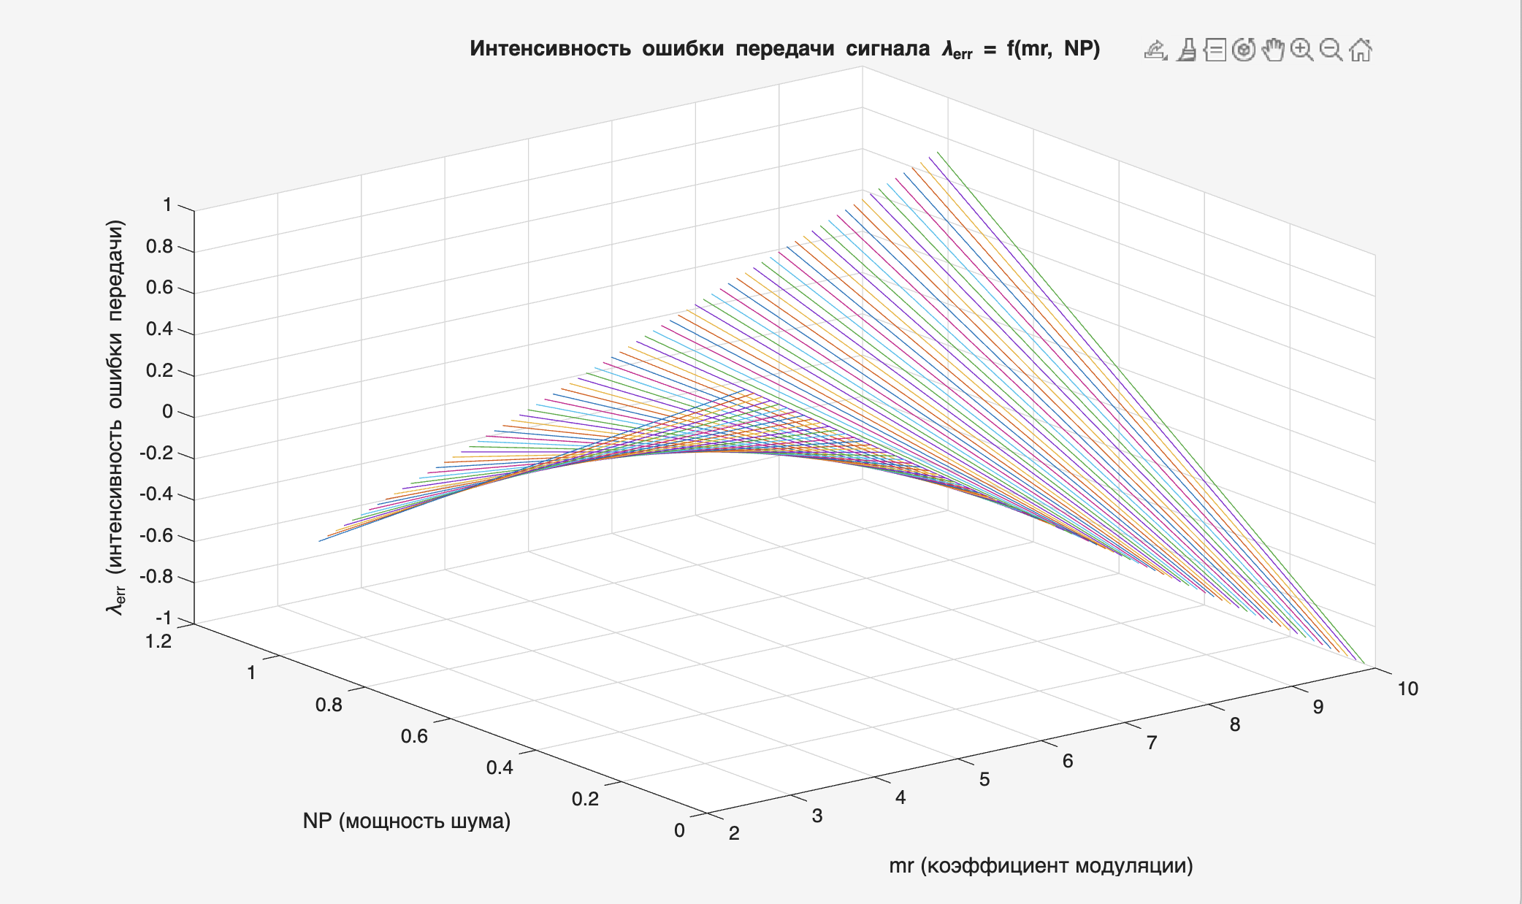

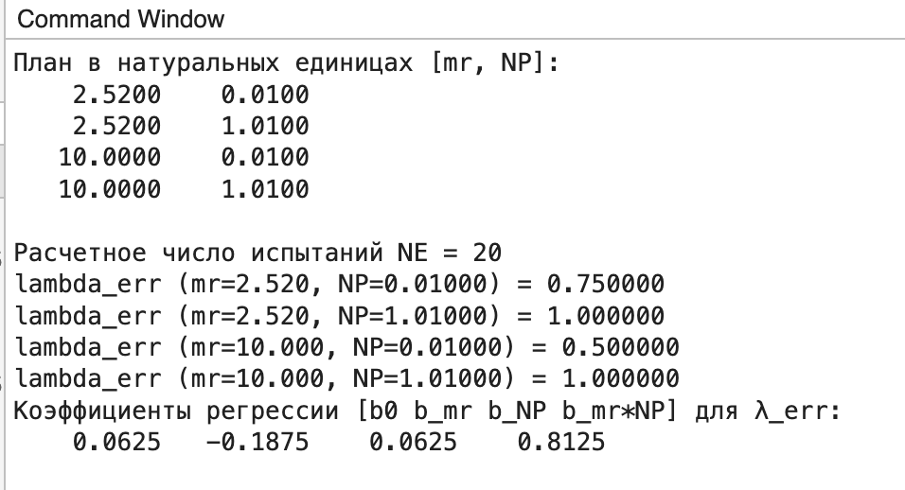
Вывод:
В лабораторной работе установлено, что ошибка передачи сигнала возрастает при увеличении мощности шума и снижается при повышении коэффициента модуляции. Наилучшее качество передачи наблюдается при низком уровне шума и высоких значениях модуляции. Полученная зависимость позволяет выбрать параметры, обеспечивающие надежную работу канала связи.

